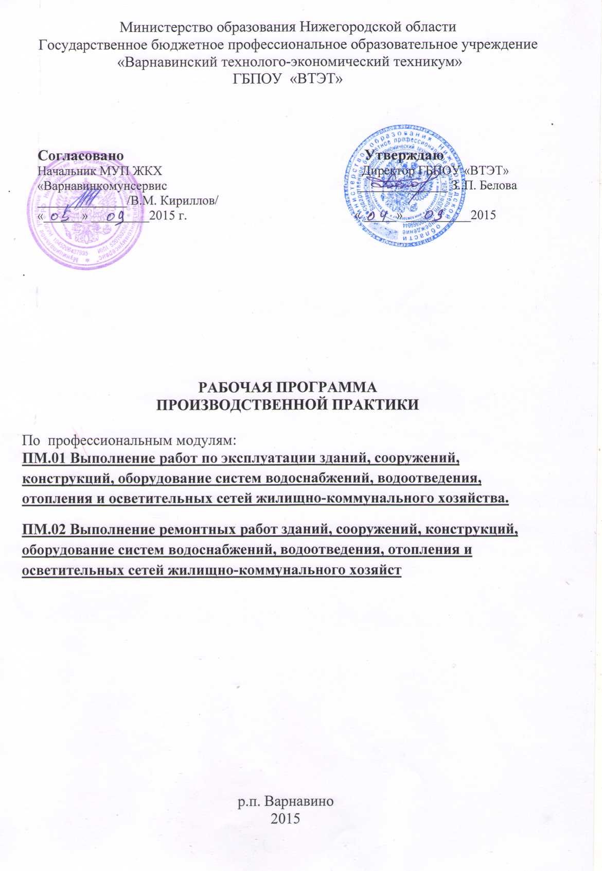

Рабочая программа производственной практики разработана на основе Федерального государственного образовательного стандарта по профессии начального профессионального образования, положения об учебной практике (производственном обучении) и производственной практике обучающихся, осваивающих основные профессиональные образовательные программы начального профессионального образования, утвержденного приказом министерством образования и науки РФ

№ 674 от 26 ноября 2009 г.  
  
Организация-разработчик:

ГПБОУ «Варнавинский технолого-экономический техникум»  
  
Разработчики: Замолин С.В., мастер п/о

**Содержание:**

Паспорт программы производственной практики                                      
Тематический план и содержание учебной практики                             
Условия реализации программы учебной практики                                
Контроль и оценка результатов освоения учебной практики            

**I. ПАСПОРТ ПРОГРАММЫ ПРОИЗВОДСТВЕННОЙ ПРАКТИКИ**

**1.1. Область применения программы**

Рабочая программа производственной практики является частью основной профессиональной образовательной программы в соответствии с ФГОС НПО по профессии 08.01.10 Мастер жилищно –коммунального хозяйства

в части освоения квалификаций:

слесарь сантехник газоэлектросварщик

**1.2. Цели и задачи производственной практики.**

Целью производственной практики является:

- формирование общих и профессиональных компетенций:

ОК 2. Организовывать собственную деятельность, исходя из цели и способов ее достижения, определенных руководителем

ОК 3. Анализировать рабочую ситуацию, осуществлять текущий и итоговый контроль, оценку и коррекцию собственной деятельности, нести ответственность за результаты своей работы.

ОК 4. Осуществлять поиск информации, необходимой для эффективного выполнения профессиональных задач.

ОК 5. Использовать информационно-коммуникационные технологии в профессиональной деятельности.

ОК 6. Работать в команде, эффективно общаться с коллегами, руководством, клиентами.

ОК 7. Исполнять воинскую обязанность, в том числе с применением полученных профессиональных знаний (для юношей).

ПК 1.1. Обеспечивать эксплуатацию системы водоснабжения и водоотведения здания

ПК 1.2.Обеспечивать эксплуатацию системы отопления здания.

ПК 2.1. Осуществлять ремонт системы водоснабжения и водоотведения здания.

ПК 2.2Осуществлять ремонт системы отопления здания.

- комплексное освоение обучающимися видов профессиональной деятельности:

Выполнение слесарных работ.

Выполнение сантехнических работ.

Выполнение электрогазосварочных работ.

профессии 08.01.10 Мастер жилищно –коммунального хозяйства.Задачами производственной практики являются:

- закрепление и совершенствование приобретенного в процессе обучения опыта практической деятельности обучающихся в сфере изучаемой профессии;

- развитие общих и профессиональных компетенций;

- освоение современных производственных процессов, технологий;

- адаптация обучающихся к конкретным условиям деятельности предприятий различных организационно-правовых форм.

**1.3. Рекомендуемое количество часов на производственную практику:**

**Всего -  648часов, в том числе:  
в рамках освоения ПМ. 01. – 288 часов;  
в рамках освоения ПМ. 02  -  360часа;**

**II. ТЕМАТИЧЕСКИЙ ПЛАН И СОДЕРЖАНИЕ ПРОИЗВОДСТВЕННОЙ ПРАКТИКИ**

|  |  |  |
| --- | --- | --- |
| **Наименование профессионального модуля, тем** | **Содержание учебного материала (дидактические единицы)** | **Объем часов** |
| **ПМ.01 «Выполнение работ по эксплуатации зданий, сооружений, конструкций, оборудование систем водоснабжений, водоотведения, отопления и осветительных сетей жилищно-коммунального хозяйства»** |  | 288 |
| Тема 1.Ознакомление с требованиями правил безопасности труда и пожарной безопасностью, ознакомление с правилами внутреннего распорядка предприятия. | 1.Экскурсия по предприятию. | 12 |
| 2. Проведение инструктажей по охране труда и противопожарным мероприятиям. |
| Тема 1.Знакомство с оборудованием санитарно-технических систем. | 1.Проверка исправности инструмента. | 12 |
| 2.Осмотр сантехнического оборудования. |
|  |
| Тема 1.Подбор материала для монтажа водопровода | 1.Проверка исправности инструмента. | 12 |
| 2.Выбор труб. |
| 3.Выбор соединительных фасонных частей. |
| 4.Выбор запорной арматуры. |
| Тема 1. Подготовка к монтажу систем водоснабжения | 1.Выбор труб для водопровода. | 12 |
| 2. Выполнение разметки под водопровод. |
| 3. Установка крепежей для труб. |
| Тема 1. Установка раковины, мойки | 1.Нанесение разметки перед установкой. | 12 |
| 2.Установка крепежей для раковины. |
| 3.Установка раковины на крепежи. |
| 4.Закрепить раковину. |
| Тема 1.Установка водонагревателя | 1.Нанесение разметки на стене для крепления. | 12 |
| 2.Вкручиваем анкерные болты.. |
| 3.Навешиваем водонагреватель на крепежи. |
| Тема 1. Установка умывальника | 1. Нанесение разметки перед установкой. | 12 |
| 2. Установка крепежей для умывальника. |
| 3. Установка умывальника на крепежи. |
| 4.Закрепить умывальник. |
|  |
| Тема 1.Установка ванны | 1.Подготовка места для ванны. | 12 |
| 2.Установка подставок для ванны. |
| 3.Установка ванны на подставки. |
| Тема 1. Установка джакузи | 1.Подготовка места для установки джакузи. | 12 |
| 2.Установить опоры под джакузи. |
| 3.Установить джакузи на опоры и отрегулировать опоры. |
| Тема 1.Установка унитазов и смывных бачков | 1.Установить унитаз на ровную поверхность. | 12 |
| 2.Установка смывного бачка на унитаз. |
| Тема 1. Подводка трубопровода из металлических труб к санитарно-техническим приборам | 1.Выбрать трубы подходящего диаметра. | 12 |
| 2.Подмотать уплотнительный материал на резьбу. |
| 3.Соединить трубопровод с сантехническими приборами. |
| Тема 1.Подводка трубопровода из пластмассовых труб к санитарно-техническим приборам | 1. Выбрать трубы подходящего диаметра. | 12 |
| 2.Соединить трубы с сантехническими приборами с помощью соединительных фасонных частей. |
| Тема 1. Монтаж водоразборной арматуры | 1.Установка водоразборной арматуры на раковину. | 12 |
| 2.Закрепить водоразборную арматуру с помощью шайбы и гайки. |
|  |  |  |
| Тема 1 .Подводка трубопровода к водоразборной арматуре | 1.Выбрать гибкий шланг в металлической оплётке. | 12 |
| 2.Подсоединить шланг к водоразборной арматуре. |
| 3.Подсоединить шланг к трубопроводу. |
| Тема 2. Подводка трубопровода к раковине, мойке | 1.. Выбор труб по диаметру | 12 |
|  | 2.Выбор труб из подходящего материала. |  |
|  | 3.Крепление крепежей и труб в крепежи. |  |
| Тема 2. Подводка трубопровода к унитазу | 1.Крепление трубопровода в клипсы. | 12 |
| 2.Крепление гибкого шланга к трубопроводу. |
| 3.Соединение шланга к смывному бачку. |
| Тема 2.Подбор материала для монтажа системы отопления | 1.Выбор отопительного котла. | 12 |
| 2.Выбор нагревательных элементов. |
| 3.Выбор циркуляционного насоса. |
| Тема 2.Подготовка к монтажу систем отопления | 1.Выбор инструмента. | 12 |
| 2.Нарезать трубы по размеру. |
| 3.Разметитьгде будет проходить система отопления. |
| Тема 2.Монтаж ввода теплосети | 1.Сделать отверстие в степе для ввода. | 12 |
| 2.Вмонтировать ввод в отверстие в стене. |
| 3.Закрепить ввод в стене. |
|  |  |  |
| Тема 2. Установка узла управления | 1.Подготовка места для узла управления. | 12 |
| 2.установить и закрепить узел управления. |
| Тема 2.Прокладка магистрального теплопровода | 1.Установить опоры для теплопровода. |  |
| 12 |
| 2.Обвернуть теплопровод в тепло и гидро изоляцию. |
| 3.Установить теплопровод на опоры. |
| Тема 2.Прокладка стояков и подводок | 1.Нанести разметку под крепежи.. | 12 |
| 2.Закрепить крепежи для стояков и подводок. |
| 3.Закрепить трубы в крепежи. |
| Тема 2. Установка отопительных приборов | 1.Установка крепежей на стену. | 12 |
| 2.Установка отопительных приборов на крепежи. |
| Тема 2. Подводка трубопровода к отопительным приборам | 1Установить спускные клапаны. | 12 |
| 2.Установить запорную арматуру. |
| 3.Подсоединить трубопровод. |
| **ПМ.02 Выполнение ремонтных работ зданий, сооружений, конструкций, оборудование систем водоснабжений, водоотведения, отопления и осветительных сетей жилищно-коммунального хозяйства** |  | 360 |
| Тема 1. Ознакомление с требованиями правил безопасности труда и пожарной безопасностью, ознакомление с правилами внутреннего распорядка предприятия. | 1. Проведение инструктажей по охране труда и противопожарным мероприятиям. | 6 |
| Тема 2.Знакомство с оборудованием и технологией изготовления сварных конструкций. | 1.Экскурсия по предприятию.  2.Проверка исправности инструмента.  2.Осмотр сварочного оборудования. | 6 |
| Тема 3. Сборка и сварка конструкций из листового металла и металла различного профиля ручной дуговой сваркой плавящимся электродом. | 1.Сборка и сварка конструкций из листового металла.  2.Сборка и сварка конструкций из профильного металла. | 18 |
| Тема 4.Изготовление сварной конструкции ручной дуговой сваркой плавящимся электродом из труб различного диаметра без разделки и с разделкой кромок. | 1.Резка труб.  2.Сборка конструкции.  3.Сварка конструкции из труб. | 18 |
| Тема 5.Изготовление решетчатых и балочных конструкций из низкоуглеродистых и низколегированных сталей. | 1.Выбор низкоуглеродистой стали.  2.Выбор низколегированной стали.  3.Сборка конструкции.  4.Сварка конструкции. | 18 |
| Тема 6 .Изготовление конструкций из низколегированных сталей ручной дуговой сваркой плавящимся электродом. | 1.Выбор стали.  2.Выбор электродов.  3.Сборка конструкции.  4.Сварка конструкции. | 18 |
| Тема 7.Изготовление конструкций из углеродистой стали ручной дуговой сваркой плавящимся электродом. | 1.Выбор стали.  2.Сборка конструкции.  3.Сварка конструкции. | 18 |
| Тема 8.Сварка поворотных и неповоротных стыков труб из легированной стали неплавящимся электродом в среде аргона. | 1.Сварка поворотных стыков труб.  2Сварка не поворотных стыков труб. | 18 |
| Тема 9.Сварка поворотных стыков труб комбинированным способом, сварка труб «козырьком. | 1Резка труб.  2.Сборка конструкции.  3.Сварка конструкции. | 18 |
| Тема 10.Изготовление емкостей, не работающих под давлением из листового металла ручной дуговой сваркой плавящимся электродом. | 1Выбор материала.  2.Изготовление и прихватки ёмкости.  3.Провар швов. | 18 |
| Тема 11.Изготовление конструкции из тонколистового металла (элементов вентиляции, различных кожухов) ручной дуговой сваркой плавящимся и неплавящимся электродом. | 1.Выбор материала.  2.Сборка конструкции.  3.Сварка плавящимся электродом.  4.Сварка не плавящимся электродом. | 18 |
| Тема 12.Изготовление ферм многослойными швами ручной дуговой сваркой плавящимся электродом. | 1.Подбор материала.  2.Сборка конструкции и прихватки.  3.Провар швов в несколько проходов. | 18 |
| Тема 13. Сварка цветных металлов и сплавов дуговой сваркой плавящимися и неплавящимися электродами | 1.Выбор цветных металлов.  2.Сварка цветных металлов плавящимся электродом.  3.Сварка цветных металлов не плавящимся электродом. | 18 |
| Тема 14. Изготовление газовой сваркой конструкций из тонколистового металла и металла коробчатого сечения | 1.Подготовка газового оборудования.  2.Сборка конструкции и прихватки.  3.Провар швов изделия. | 18 |
| Тема 15. Изготовление регистров из труб газовой сваркой неповоротных стыков труб | 1.Подготовка газового оборудования.  2.Выбор труб.  3.Приварка заглушек. | 18 |
| Тема 16. Газовая сварка простых деталей, сложных конструкций и трубопроводов | 1.Подготовка газового оборудования.  2.Сборка конструкций и прихватки.  3.Провар швов изделия. | 18 |
| Тема 17. Сварка полуавтоматическая несложных конструкций из листового металла плавящимся электродом в среде углекислоты | 1.Заправка проволокой полуавтомата.  2.Настройка сварочного полуавтомата.  3.Сборка конструкции и прихватки.  4.Провар швов изделия. | 12 |
| Тема 18. Сварка труб из низкоуглеродистой стали полуавтоматом плавящимся электродом с разделкой и без разделки кромок | 1.Подготовка труб к сварке.  2.Сварка труб с разделкой кромок.  3.Сварка труб без разделки кромок. | 12 |
| Тема 19. Кислородная и дуговая резка металла различного профиля | 1.Подготовка газового резака к работе.  2.Кислородная резка металла.  3.Дуговая резка металла. | 12 |
| Тема 20. Ремонт трубопроводов холодного и горячего водопровода | 1.Выбор труб.  2.Замена трубы холодного водопровода.  3.Замена трубы горячего водопровода. | 12 |
| Тема 21. Ремонт водоразборной и запорной арматуры | 1Снятие водоразборной арматуры.  2.Разборка водопроводной арматуры.  3.Замена уплотнительного клапана. | 12 |
| Тема 22. Ремонт трубопровода системы канализации | 1. 1. Разборка трубопровода канализации. 2. 2. Замена на новые трубы. | 12 |
| Тема 23.Ремонт неисправностей санитарных приборов | 1.Выявление неисправности приборов.  2.Демонтаж неисправных приборов.  3.Ремонт неисправностей. | 12 |
| Тема 24.Ремонт отопительных приборов | 1.Выявление неисправностей.  2.Снятие отопительного прибора.  3.Ремонт отопительного прибора. | 12 |
|  | Итого | 648 |

**III. УСЛОВИЯ РЕАЛИЗАЦИИ ПРОИЗВОДСТВЕННОЙ ПРАКТИКИ**

3.1 Общие требования к организации производственной практики

Производственная практика проводится на основании заключения прямых договоров с предприятиями и организациями района по соответствующему профилю.

3.1.1 . По итогам завершения практики обучающиеся предоставляют дневники и отчеты о прохождении производственной практики.

3.2 Характеристика рабочих мест

Для освоения профессиональных компетенции предприятия (организация) предоставляют оснащенные рабочие места обучающимся в соответствии с профессией обеспечивают их производственным заданием.

**IY КОНТРОЛЬ И ОЦЕНКА РЕЗУЛЬТАТОВ ОСВОЕНИЯ ПРОГРАММЫ ПРОИЗВОДСТВЕННОЙ ПРАКТИКИ**

4.1 Контроль и руководство осуществляется руководителем практики от предприятия и техникума. Руководителем практики от техникума назначается мастер производственного обучения. На предприятии за каждым обучающимся закрепляется наставник, он же является и руководителем практики.

|  |  |
| --- | --- |
| **Результаты обучения**  **(практический опыт)** | **Формы и методы контроля и оценки результатов практического опыта** |
| **иметь практический опыт:**  -определять признаки неисправности при эксплуатации зданий, сооружений, конструкций, оборудования систем водоснабжения, водоотведения, отопления и осветительных сетей жилищно-коммунального хозяйства;  - проводить плановый осмотр зданий, сооружений, конструкций, оборудования систем водоснабжения, водоотведения, отопления и осветительных сетей жилищно-коммунального хозяйства;  - выполнять профилактические работы, способствующие эффективной работе санитарно-технической системе, системы отопления и осветительных сетей; | Экспертная оценка выполнения работ производственной практики |
| **иметь практический опыт:**  - определять причины и устранять неисправности конструкций зданий, сооружений, оборудования систем водоснабжения, водоотведения, отопления и осветительных сетей жилищно-коммунального хозяйства;  - проводить слесарные; электрогазосварочные, плотничные работы при ремонте;  - осуществлять ремонт конструктивных элементов зданий;  - осуществлять ремонт санитарно-технического оборудования и системы отопления;  - проводить ремонтные работы системы освещения;  - проводить испытания отремонтированных систем и оборудования жилищно-коммунального хозяйства;  - осуществлять сдачу после ремонта и испытаний контрольно-измерительных приборов и автоматики;  - использовать необходимые инструменты, приспособления и материалы при выполнении ремонтных работ; | Экспертная оценка выполнения работ производственной практики |